**Comment créer un nouvel emplacement**

## Configuration

### Création d'un nouvel emplacement

Pour pouvoir créer de nouveaux emplacements, vous devez permettre au système de gérer plusieurs sites. Dans le module **Inventaire**, ouvrez le menu Configuration ‣ Configuration. Dans la section **Emplacement & Entrepôt**, cochez la case **Gérer plusieurs emplacements par entrepôt**, puis cliquez sur **Appliquer**.

https://www.odoo.com/documentation/user/9.0/fr/_images/location_creation02.png

Dans le module **Inventaire**, ouvrez Configuration ‣ Gestion d'entrepôt ‣ Emplacements Dans la fenêtre Emplacements, cliquez sur **Créer**.

Saisissez le nom de l'emplacement dans le champ **Nom de l'emplacement**, et sélectionnez l'**Emplacement Parent** dans la liste. L'emplacement parent peut être un emplacement physique, un partenaire ou un emplacement virtuel, et vous pouvez ajouter autant de sous-emplacements que nécessaire dans un emplacement.

Vous pouvez également remplir les champs **Information complémentaire** et ajouter une note pour décrire votre emplacement.

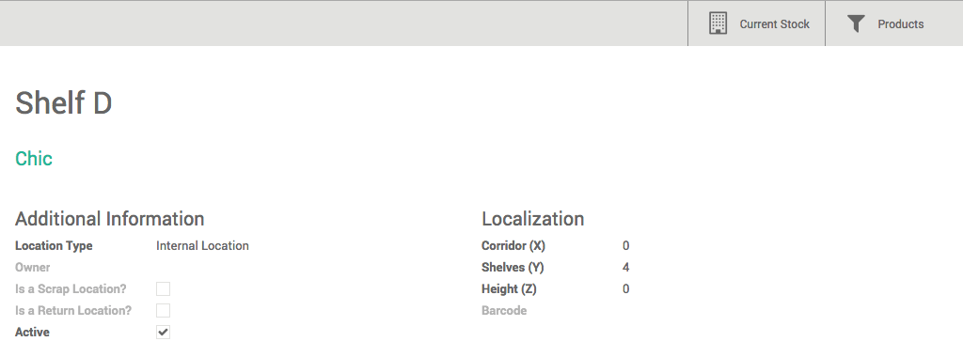

Lorsque vous avez terminé, cliquez sur **Sauvegarder**.

Note

Un entrepôt correspond également à un emplacement. Comme les emplacements sont hiérarchiques, Odoo va créer l'emplacement parent entrepôt, contenant tous les sous-emplacements.